18.10. 2018 году
провели в Борагангечувской СОШ
траурное мероприятие, посвященное памяти жертв по трагически погибшим в результате террористического акта в городе Керчи.
Мероприятия провели в 1 и 2 сменах.
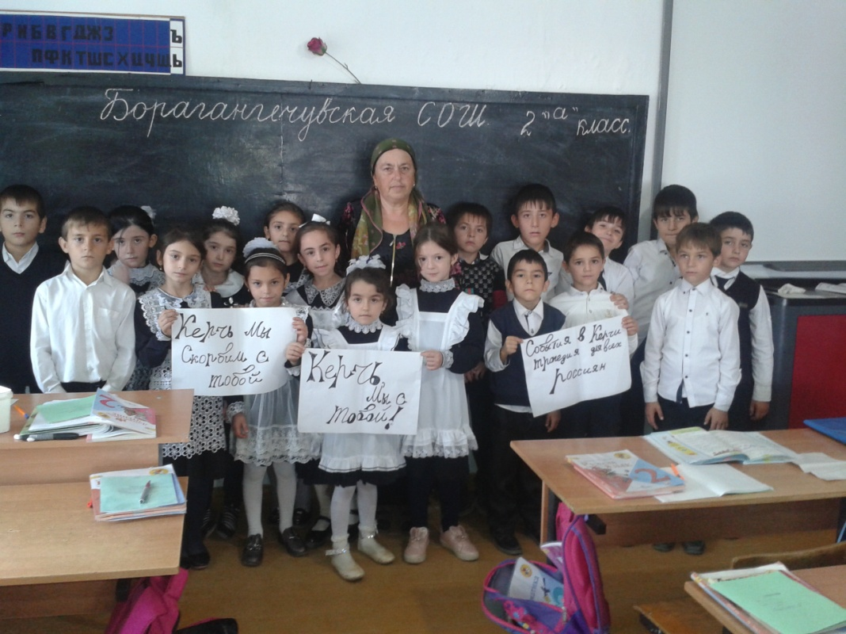
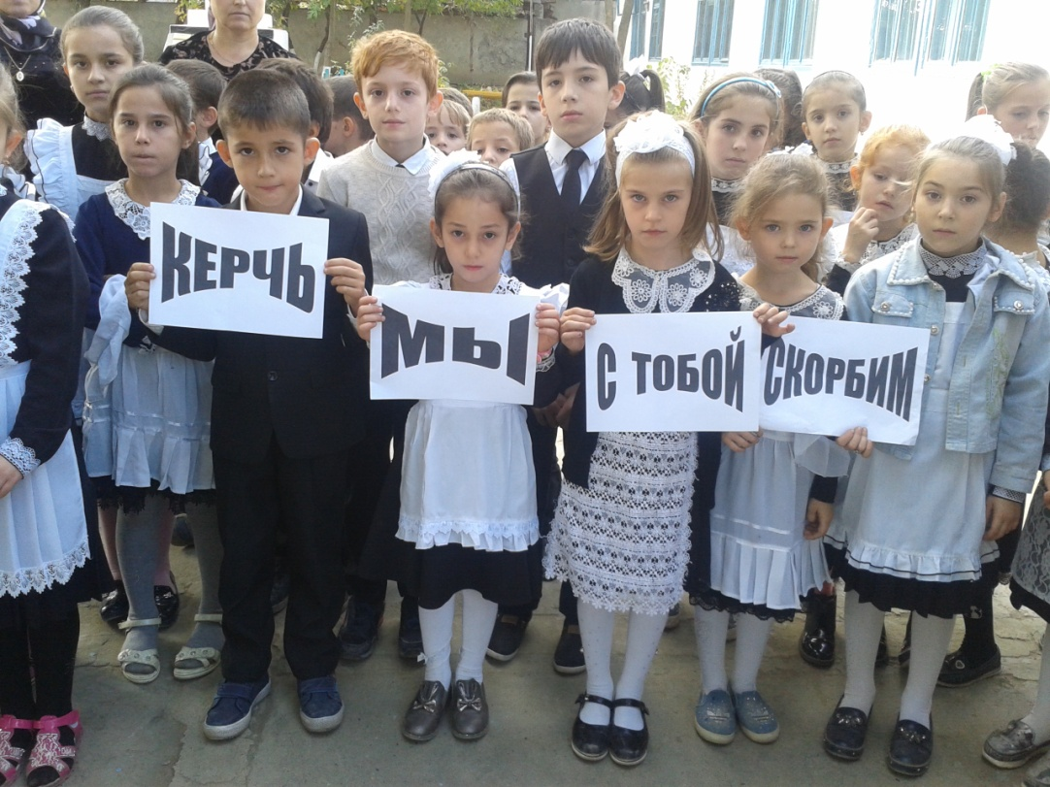
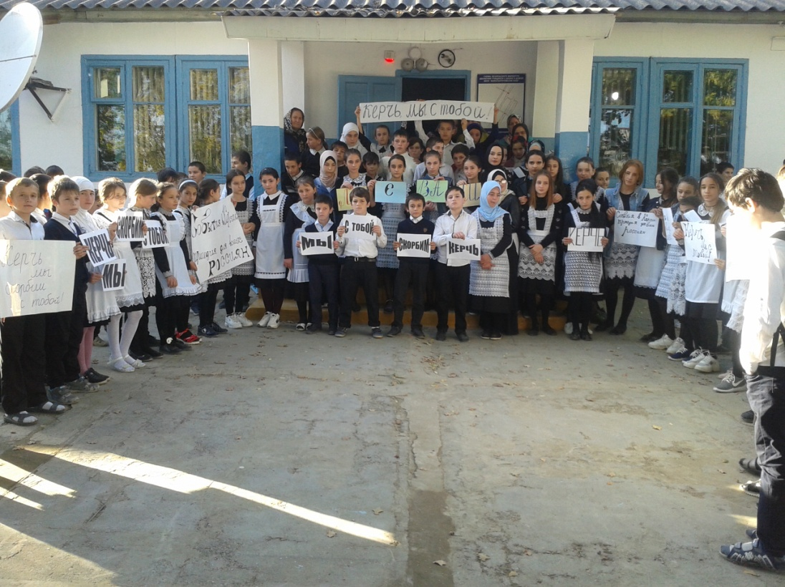
Количество учащихся – 263.

